**МИНОБРНАУКИ РОССИИ**

**Санкт-Петербургский государственный**

**электротехнический университет**

**«ЛЭТИ» им. В.И. Ульянова (Ленина)**

**Кафедра систем автоматического управления**

РЕФЕРАТ

**по дисциплине «Нелинейное и адаптивное**

**управление в технических системах»**

Тема №16

|  |  |  |
| --- | --- | --- |
| Студент гр. 9492 |  | Викторов А.Д. |
| Преподаватель |  | Путов В.В. |

Санкт-Петербург

2024

*Скользящие режимы*

Важным классом нелинейных систем с разрывной правой частью являются системы, для которых свойственно существование скользящих режимов, то есть движения изображающей точки по поверхности разрыва, вызванного тем, что векторы фазовой скорости направлены относительно этой поверхности в противоположные области. В результате изображающая точка движется по поверхности разрыва, причем вектор фазовой скорости не может быть определен по уравнениям системы ни для одной из областей.

*Исследование скользящих режимов. Метод эквивалентного управления.*

Известно несколько способов определения движений в скользящем режиме. Рассмотрим некоторые из них. Можно выделить физический и аксиоматический подходы.

Физический подход развит в работах М.А. Айзермана и Е.С. Пятницкого и вкратце состоит в следующем. Для рассматриваемой системы составляется более точная математическая модель, в которой учитываются такие факторы, как запаздывание, гистерезис, инерционность, ограниченность скорости изменения сигнала и коэффициента усиления, и т.д. Действие этих факторов приводит к тому, что в рассматриваемой модели системы отсутствует ”идеальный” скользящий режим и возникает ”реальный” скользящий режим с изолированными моментами разрыва правых частей уравнений. Изображающая точка не остается на поверхности разрыва, а "прошивает” ее в противоположных направлениях. Для таких систем исчезает специфическая проблема, связанная с тем, что моменты принадлежности изображающей точки поверхности разрыва образуют отрезки времени, следовательно, решение может быть получено обычным образом. После того, как получены уравнения реального скользящего режима, выполняется предельный переход. Движение системы в идеальном

скользящем режиме рассматривается как предел, к которому стремится реальный скользящий режим при стремлении указанных факторов к нулю.

С одной стороны, такой подход оправдан с инженерной точки зрения. С другой стороны, он является трудоемким. Кроме того, нет гарантии, что при составлении модели учтены все (или именно те, которые необходимы) факторы. Эти обстоятельства, препятствуют применению физического подхода, в том числе и в практических приложениях.

Аксиоматический подход состоит в доопределении уравнений системы при движении в скользящем режиме таким образом, чтобы получились уравнения с гладкой правой частью, решения которых описывали бы движение по поверхности разрыва. Применение аксиоматического подхода существенно проще, чем физического, но полученные с помощью его результаты нуждаются в проверке с точки зрения соответствия физической реальности. В качестве критерия адекватности иногда используют физический подход.

*Определение движения в скользящем режиме.*

Одним из наиболее известных методов определения решений разрывных систем является метод А.Ф. Филиппова.

В этом методе используются уравнения вида (11.49).



Для определения поля фазовых скоростей на поверхности разрыва в соответствии с определением Филиппова следует построить отрезок, соединяющий концы векторов v+(х) и v-(х) для данной точки на поверхности разрыва и провести из точки x вектор v0(х) в точку пересечения данного отрезка с касательной плоскостью. Полученный вектор и является искомым вектором фазовой скорости на поверхности разрыва.

Определению Филиппова соответствует минимально возможное множество  из всех допустимых, поэтому для данного метода чаще, чем для других, имеется единственность решений. Однако, как отмечено там

же, имеется много случаев, когда физически осмысленные решения не являются решениями в смысле Филиппова.

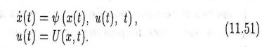Теперь рассмотрим метод эквивалентного управления. В данном методе используются уравнения вида (11.51).

Предполагая наличие в системе скользящего режима по поверхности ,  получаем, что в производная по времени от  в силу системы

(11.51) должна равняться нулю. Так как эта производная зависит от управления, то можем найти соответствующее эквивалентное управление из уравнения  Найденное управление подставляется

в уравнения (11.51), которые решаются совместно с уравнением скользящего режима  Получаем систему алгебро-дифференциальных уравнений, которая в данном случае имеет вид

Рассмотрим более подробно применение метода эквивалентного управления для системы вида (11.50),

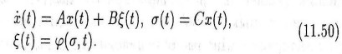

полагая  Сравнивая (11.50) и (11.51), получим



Вычисляя  находим, что  откуда по методу эквивалентного управления 

Отсюда получаем систему алгебро-дифференциальных уравнений



Нетрудно убедиться, что данная система имеет характеристический многочлен  совпадающий с полученным выше по иному методу работы многочленом.

Таким образом, мы видим, что часто разные способы определения движений в скользящем режиме приводят к одинаковым результатам.

*Системы с переменной структурой в задаче управления.*

Для управления в условиях неполной информации о параметрах объекта могут оказаться эффективными так называемые системы, с переменной структурой (СПС).

Основная идея построения СПС состоит в использовании переключающихся законов управления (соответствующим различным структурам замкнутой системы). Переключение происходит на основе текущей информации о состоянии объекта, управления в соответствии с выбранной функцией переключения.

Возможны различные способы построения СПС. Наиболее универсальным и разработанным методом является принудительная организация в замкнутой системе скользящих режимов, при которых изображающая точка в пространстве состояний системы движется по выбранной поверхности. На эту поверхность точка попадает за конечное время после начала переходного процесса, а затем остается на ней неограниченно долго (или в течение конечного промежутка времени). В результате, поведение замкнутой системы мало

зависит (или совсем не зависит) от параметров объекта управления, а определяется выбранным при синтезе регулятора уравнением поверхности переключений.

Полезной особенностью скользящих режимов является возможность

декомпозиции задачи проектирования. Синтез регулятора разбивается на две более простые подзадачи:

* создание устойчивых скользящих режимов;
* выбор поверхности переключения, движение по которой обладает желаемыми свойствами.

Скользящие режимы могут использоваться также для идентификации параметров и состояния объекта, построения экстремальных и адаптивных систем.

Отметим, что при синтезе СПС с принудительно организованными скользящими режимами требуется обеспечить выполнение следующих условий:

* попадание изображающей точки на поверхность разрыва;
* возникновение скользящего режима, на этой поверхности;
* устойчивость скользящего режима.

Движение системы в скользящем режиме описывается системой уравнений (12.1), (12.2), которые эквивалентны уравнению порядка n-1.

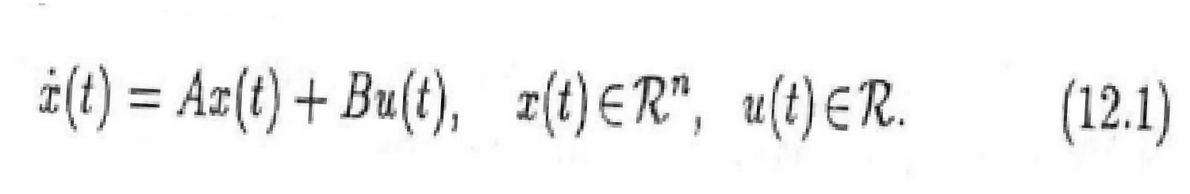

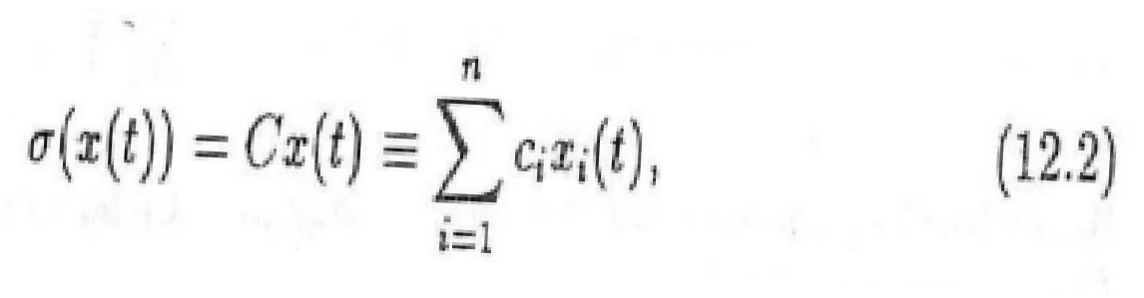

Характеристический многочлен этого уравнения совпадает с числителем передаточной функции от 

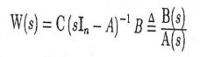

и, следовательно, зависит от коэффициентов ci вектор-строки (1xn-матрицы) C.

Эти коэффициенты определяются методами теории линейных систем, исходя из требований устойчивости и качества процесса стабилизации,

Возможность использования СПС со скользящими режимами для решения задач адаптивного управления определяется тем, что при соответствующем выборе переменных состояния динамика движения системы по поверхности скольжения зависит от вектора С, а не от пара-

метров объекта (матриц А, В).

Управляющее воздействие должно быть выбрано так, чтобы обеспечить устойчивый скользящий режим по заданной поверхности (гиперплоскости). Здесь проявляется упомянутая декомпозиция задачи синтеза СПС - обеспечение качества процессов в системе (в скользящем режиме) и обеспечение устойчивого скользящего режима являются разными подзадачами. Возможность их независимого решения упрощает процедуру синтеза.

*Системы с переменной структурой в задаче оценивания состояния.*

Запишем уравнения линейного стационарного объекта в виде:



Объект (12.20) считаем полностью наблюдаемым. Не нарушая общности рассуждений, можно принять, rankC=l.

Рассмотрим возможность осуществления декомпозиции движения наблюдателя за счет преднамеренного введения скользящего режима.

Представим выход объекта в виде  причем

Заметим, что выполнение указанного представления всегда возможно, так как, по условию, rankC=l. Перейдем к новым переменным состояния. В качестве нового вектора состояния используем вектор .

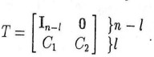Очевидно, переход к вектору выполняется невырожденным преобразованием с матрицей

Уравнения состояния системы в результате преобразования

принимают вид

Более подробно их можно записать как

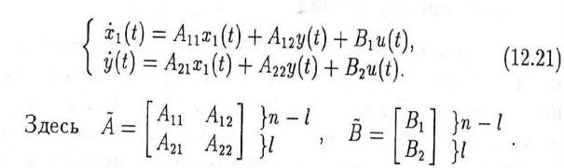

Запишем теперь уравнения наблюдателя со скользящим режимом. Они имеют вид

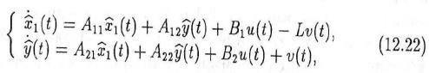

Вычитая из (12.21) уравнения (12.22), получим уравнения относительно ошибок оценивания:

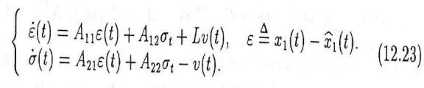

Разрывная вектор-функция  выбирается таким образом, чтобы на многообразии  возникло движение в скользящем режиме. Этим обеспечивается равенство При ограниченном начальном рассогласовании всегда найдется такое (достаточно большое) М, при

котором скользящий режим возникает,

Матрица L определяется исходя из требования устойчивости движения в скользящем режиме и желаемой динамики системы относительно рассогласования ε. Выполним некоторое преобразование и получим:



В силу наблюдаемости парывсегда можно подобрать матрицу L так, чтобы обеспечить любое заданное расположение собственных чисел системы

(12.24), и, следовательно, желаемую динамику движения в скользящем режиме.

*Адаптивное управление с идентификацией на скользящих режимах. Метод шунтирования.*

В данном пункте изложен метод синтеза адаптивных систем с параллельным компенсатором (”шунтом”) для управления неустойчивыми или/и неминимально-фазовыми объектами на основе идентификации при осуществлении в системе скользящих режимов.

Основная идея метода шунтирования, основанного на использовании параллельного компенсатора (шунтирующего звена, или ”шунта”) заключается в обеспечении свойства строгой минимально-фазовости (СМФ) расширенного объекта (включающего собственно объект управления и компенсатор). Предложен упрощенный метод синтеза, который позволяет решить задачу модального управления объектом в условиях параметрической неопределенности без использования точного значения относительного порядка модели объекта и не зависит от уровня неучтенных при синтезе факторов.

*Постановка задачи:*

Рассмотрим линейный стационарный объект управления со

скалярным управлением и выходом, уравнения состояния которого имеют вид:





Передаточная функция объекта (12.71) имеет вид:



где - аргумент, - относительный порядок объекта. Полагаем, что Wp(0)>0, k>1.

Рассмотрим задачу адаптивного управления объектом при существенной априорной неопределенности его параметров.

Пусть требуется, чтобы поведение замкнутой системы отвечало следующему уравнению:



Уравнение (12.73) соответствует рассмотренной ранее неявной эталонной модели и приводит к менее жестким ограничениям на поведение системы, чем явная эталонная модель. Параметр К вводится для обеспечения астатизма системы.

Для достижения цели (12.73) обеспечим точное слежение за преобразованным командным сигналом уf (t), который вырабатывается настраиваемым пре-фильтром, уравнения которого приводятся ниже. Эта задача может быть решена путем организации движения в скользящем режиме.

Можно показать, что условие строгой минимально-фазовости достаточно как для обеспечения скользящего режима, так и для решения задачи прямого адаптивного управления с эталонной моделью. В данной задаче выполнение этого условия не предполагается. Возникающих при этом трудностей можно избежать введением параллельного компенсатора (” шунта”), что позволяет обеспечить выполнение указанного условия для рас- ширенного объекта, включающего собственно объект управления и шунт.

Обозначим передаточную функцию шунта через



Выход расширенного объекта  Передаточная функция расширенного объекта от u к y имеет вид



Учитывая (12.74) и уравнение шунта получим, что



где Wf (s) – передаточная функция пре-фильтра.

Из (12.73), (12.75) следует, что цель управления будет достигнута, если  и если Wf (s) взять в виде

где 

При неопределенности параметров объекта вместо (12.76) следует

использовать настраиваемый пре-фильтр, задаваемый уравнениями



Для выбора шунта введем следующую передаточную функцию:

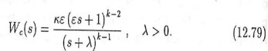

Предположим теперь, что шунт (12.79) выбран надлежащим образом и расширенный объект (12.74) удовлетворяет условию СМФ. Перепишем уравнения расширенного объекта в следующей канонической форме:

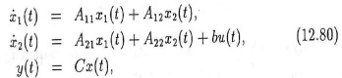

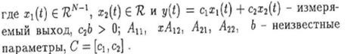

Таким образом, в рассматриваемой задаче требуется найти управляющее воздействие u(t) и закон настройки  в (12.77) такой, что для любого данного значения относительного порядка k объекта, управления, его выход асимптотически удовлетворяет (12.73).

Задача может быть решена в два этапа. Первый этап состоит в разработке алгоритма идентификации параметров и обеспечении их сходимости к истинным значениям.

Второй этап состоит в выборе управления u(t), обеспечивающего сходимость  к нулю за конечное время.

*Алгоритм настройки параметров:*

Представим алгоритм идентификации, близкий к рекуррентной процедуре метода наименьших квадратов и использующий только измерения входа и выхода объекта. Первым шагом является разработка фильтров, введение которых позволяет избежать измерения производных от выхода объекта.

Запишем уравнение объекта управления (12.72) в виде



Перепишем уравнения объекта в следующем виде



Алгоритм идентификации запишем в виде

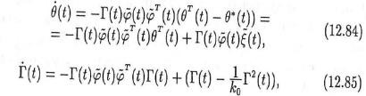

В литературе описаны и другие алгоритмы идентификации, основанные не методе наименьших квадратов. Например, можно использовать алгоритм





*Следующим шагом является выбор закона управления.*

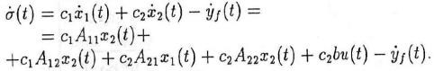Получим закон управления, обеспечивающий скользящий режим на поверхности  Для этого, используя (12.80), представим уравнение ошибки в виде

Принимая во внимание, что

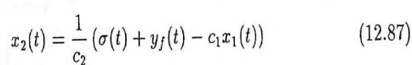

после подстановки получим

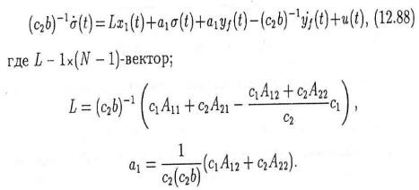

Представим теперь модель ошибки для x1(t). Подставляя (12.87) в (12.80), получим



Уравнения (12.77), (12.88), (12.89) описывают модель ошибки. Учтем, что расширенный объект обладает свойством СМФ.

Выберем теперь сигнал управления в виде



где  и - положительные параметры. Управление (12.90)

обеспечивает существование у системы устойчивого скользящего режима на поверхности ϭ = 0. Заметим, что устойчивость системы может быть обоснована путем последовательного применения двух функций Ляпунова:

